Гибкие ГКР-подложки на основе сетки микроцарапин на металлизированной полимерной пленке
Скороходова Е.М.¹, Ковалец Н.П.¹
Студент, 5 курс
¹Московский государственный педагогический университет, ИФТИС, Москва, Россия
E-mail: elisabetaskoroxodova@yandex.ru
Спектроскопия гигантского комбинационного рассеяния света (ГКР) или усиленного поверхностью комбинационного рассеяния света (англ. SERS) в последнее время считается перспективным и удобным инструментом для точного и воспроизводимого анализа структуры молекул следовых концентраций. К основным преимуществам метода ГКР относят высокую чувствительность, несложную пробоподготовку, быструю регистрацию спектров, качественное определение молекул по характеристическим спектрам, уникальную возможность усиления сигнала КР на несколько порядков. К недостаткам метода можно отнести высокую вероятность невоспроизводимости сигнала. Для решения этой ключевой проблемы важна разработка новых наноструктурированных материалов с контролируемой структурой, с определенной плотностью «горячих точек» и коэффициентом усиления КР.
В данной работе ГКР-подложка представляла собой квадратную сетку микроцарапин, нанесенных на металлизированную поверхность полимера с помощью микротвердомера ПМТ-3М (рисунок 1а). Для эксперимента была выбрана пленка из полиэтилентерефталата толщиной 50 мкм с серебряным покрытием толщиной 50 и 100 нм. Методика подробно описана в работе [1]. Ширина микроцарапин равна 6 мкм, расстояние между ними – 25 мкм. В качестве аналита использовался водный раствор малахитового зеленого (МЗ) с концентрацией 100 мкг/мл. Спектры КР снимались на портативном рамановском спектрометре фирмы ThermoFisher.
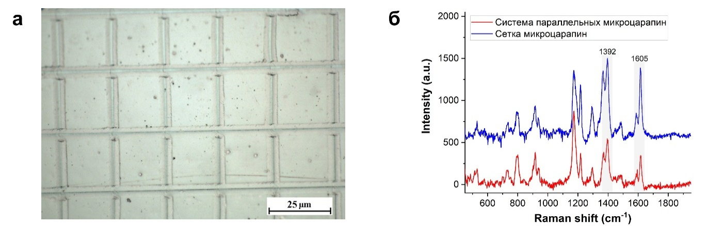
Рисунок 1. а – Микрофотография сетки царапин в оптическом микроскопе; б – ГКР-спектры молекул МЗ, нанесенных на систему параллельных микроцарапин и сетку микроцарапин при толщине серебряного покрытия 50 нм
Экспериментально подтверждено, что при использовании сетки микроцарапин можно увеличить интенсивность ГКР-сигнала от молекул МЗ в два раза в сравнении с подложкой из системы параллельных микроцарапин. В используемой методике получения активных ГКР-подложек важную роль играет релаксация полимерной пленки, сопровождающаяся сужением царапин. В данном случае временной эффект увеличения интенсивности ГКР-сигнала за счет релаксации полимера наблюдался в течение 24 часов.
Работа выполнена в рамках государственного задания Министерства Просвещения Российской Федерации «Физика наноструктурированных материалов и высокочувствительная сенсорика: синтез, фундаментальные исследования и приложения в фотонике, науках о жизни, квантовых и нанотехнологиях» (тема № 124031100005–5).
Литература
1. Scratching of metallized polymer films by Vickers indenter as a method for controlled production of SERS-active metasurfaces / N.P. Kovalets, E.P. Kozhina, I.V. Razumovskaya, A.I. Arzhanov, A.V. Naumov // Journal of Luminescence. – 2024. – V. 275. – 120803.

